Antrag auf Modulbefreiung

a) Bestätigung über das erfolgreiche Bestehen gleichwertiger Module an anerkannten Bildungsstätten.
Sie haben bei einem anderen Kursanbieter ein ähnliches Modul absolviert und wollen deshalb eine Modulbefreiung beantragen.

Antragsformular zur Befreiung vom Modul:
Personalien
Name / Vorname
Strasse
PLZ Ort
Email
Telefon / Mobil
Geburtsdatum
Name des besuchten Moduls
Kursanbieter
Lektionen
Kursdauer
Kursort

Vergleich der Leistungsziele
Vergleichen Sie die Leistungsziele aus dem von Ihnen erfolgreich abgeschlossenen Moduls mit den Leistungszielen aus dem Modul, von dem Sie sich befreien lassen wollen. Diese müssen zu mindestens 80% übereinstimmen.
Siehe Beispiel:
Siehe nächste Seite

Modulidentifikation von Polybau:
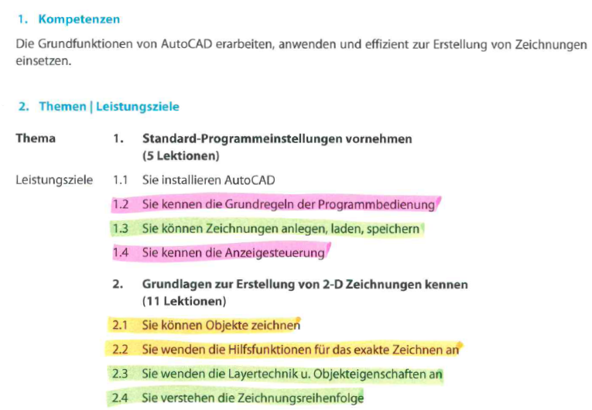
Modulidentifikation des gleichwertigen Moduls:
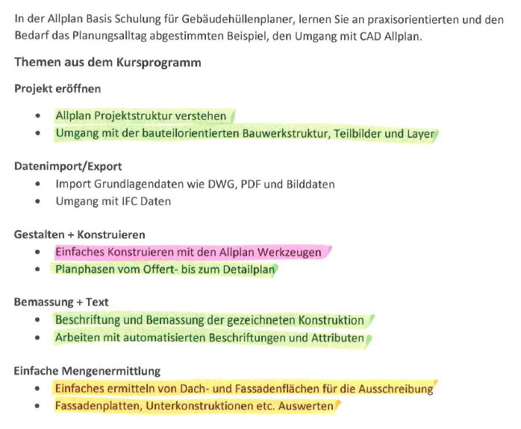

Bitte legen Sie folgende Dokumente bei:
☐Bestätigung über das Bestehen des Kurses / Moduls
☐Kopie Kursausschreibung
☐Lebenslauf
Das eingereichte Dossier wird durch die QSK Polybau beurteilt. Dem Antragsteller wird schriftlich Rückmeldung erteilt, ob dem Antrag stattgegeben wird oder nicht.

Ort, Datum
Vorname, Name
(in Blockschrift)
Rechtsgültige Unterschrift

Wird von Polybau ausgefüllt
☐ | Bewilligt durch QS-Kommission
☐ | Abgelehnt

Ort und Datum
Unterschrift

